Консультация «ИГРА – НЕ ПУСТАЯ ЗАБАВА!»

Невозможно представить себе развитие ребенка без игры. Игра - основной вид деятельности детей дошкольного возраста, в процессе которой развиваются духовные и физические силы ребенка: его внимание, память, воображение, дисциплинированность, ловкость и т.д. Кроме того, игра – это своеобразный, свойственный дошкольному возрасту способ усвоения жизненного опыта. Игры, которые создаются самими детьми, называются творческими или сюжетно-ролевыми.

Основой сюжетно-ролевой игры является мнимая или воображаемая ситуация, которая заключается в том, что ребенок берет на себя роль взрослого и выполняет ее в созданной им самим игровой обстановке. Например, играя в больницу, изображает врача, лечащего больного пациента.

Игры позволяют ребенку в воображаемой ситуации осуществлять любые привлекающие его ролевые действия, функции, включаться в разнообразные события. Сюжетно-ролевая игра – это изначальное, сознательное взаимодействие маленького человека с миром, это способ его самореализации и самовыражения.
В игре ребенок таков, каким ему хочется быть, в игре ребенок там, где ему хочется быть, он - участник интересных и привлекательных событий.

В сюжетно-ролевой игре ребенок имеет возможность переработать полученные из окружающего мира впечатления, знания, здесь ярко проявляются особенности мышления и воображения ребенка, его эмоциональность, активность, развивающаяся потребность в общении.

Во время игр формируются все стороны личности ребенка, происходят значительные изменения в его психике, подготавливающие переход к новой более высокой стадии развитии. Этим объясняются огромные воспитательные возможности игры.

В настоящее время игровая деятельность претерпевает существенные изменения: она занимает все меньше времени в жизнедеятельности дошкольника, вытесняется другими видами деятельности – просмотром телевизора, компьютерными играми, подготовкой к школе и т.д., что отражается на общем развитии дошкольника, его общении со взрослыми и сверстниками.

Уважаемые родители,
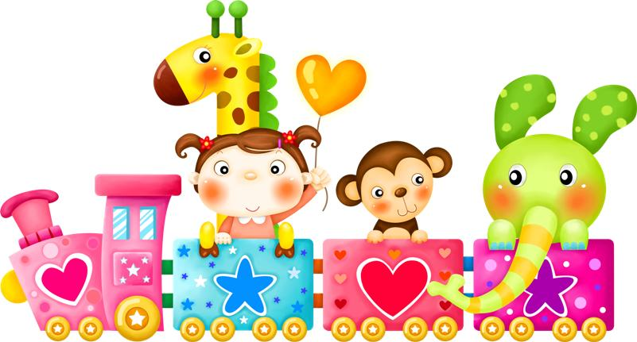
играйте со своими детьми в сюжетные игры, игра - не пустая забава!

Подготовила: Лебедева Анастасия Андреевна

